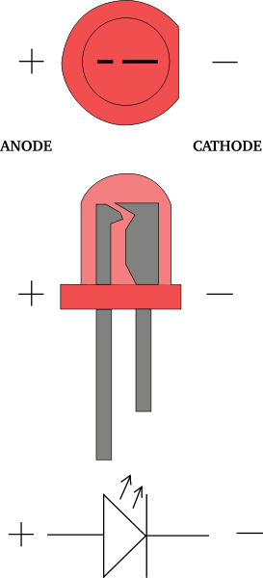

Remarque : commutateur rotatif = rotacteur

Q1. Sachant que le courant est continu, que faut-il faire pour brancher le multimètre en fonction « voltmètre »?
Tournez le rotacteur dans la zone symbolisée par DCV ou V en choisissant l’échelle qui convient.

Q2. Dans le schéma ci-contre, le multimètre affiche une valeur négative (lecture B). Dans quel cas obtient-on ce résultat?

En courant continu : les cordons rouge et noir sont inversés
En courant alternatif : la valeur affichée est positive.

Q3. Que se passe-t-il si l’on utilise une échelle de valeurs plus petite que la valeur à mesurer? (en DCV, placer le rotacteur sur 200m, par exemple)

Le multimètre affiche un « 1 » signalant une valeur qui dépasse sa plage.

Q4. Que se passe-t-il si l’on utilise une échelle de valeurs trop grande par rapport à la valeur à mesurer? (en DCV, placer le rotacteur sur 1000, par exemple)

Le multimètre affiche un « 0 » ou une valeur proche de 0 (exemple 0.01) indiquant que la précision de la mesure n’est pas très bonne.

Q5. Dans quels cas la DEL ne s’allume pas?

Les fils électriques sont inversés ou mal connectés.
La DEL est grillée!
Le moteur utilisé est trop puissant (le nombre de tours par minute « RPM » est trop élevé).
Autres.

Quelques principes d’utilisation du multimètre
Lecture A
+
-
Lecture B
+
-
Vent
2.4
COM
VΩmA
- 2.4
COM
VΩmA
OFF
ACV
DCV
Rotacteur
Test de continuité électrique
Sens de rotation
antihoraire

